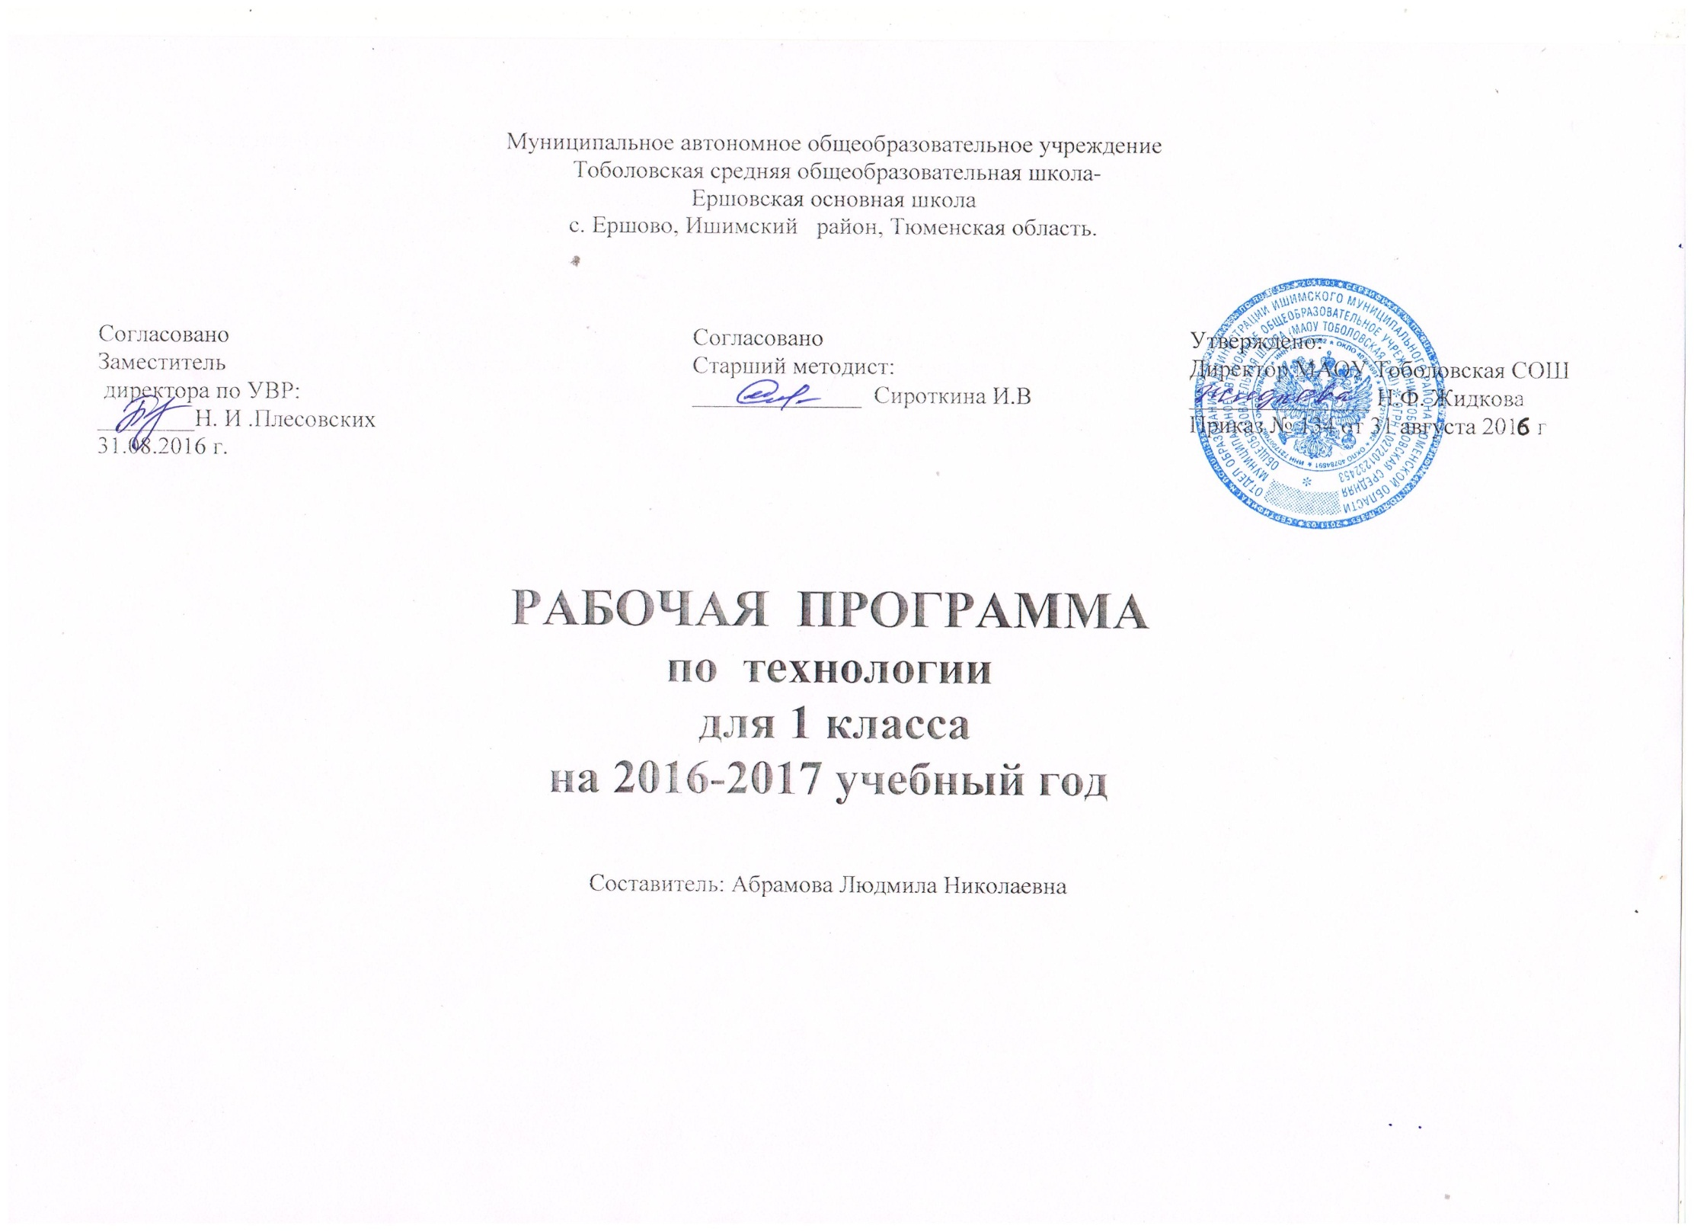

**Пояснительная записка**

Настоящая рабочая программа разработана в соответствии с Приказом Минобрнауки РФ от 06.10.2009 №373 «Об утверждении и введении в действие федерального государственного образовательного стандарта начального общего образования» (новое издание 2012г.), в соответствии с примерной программой начального общего образования по технологии, созданной на основе федерального государственного общеобразовательного стандарта начального общего образования и в соответствии с авторской про­граммой «Технология» для 1-4 классов, разработанной Е.А.Лутцевой в рамках проекта «Начальная школа XXI века» (научный руководитель Н.Ф. Виноградова).

Изучение технологии в начальной школе направлено на ре­шение следующих задач:

* духовно-нравственное развитие учащихся, освоение нрав­ственно-эстетического и социально-исторического опыта чело­вечества, отражённого в материальной культуре;
* формирование целостной картины мира материальной и духовной культуры как продукта творческой предметно-преобразующей деятельности человека; осмысление духовно-психологического содержания предметного мира и его единства с миром природы;
* стимулирование и развитие любознательности, интереса к технике, миру профессий, потребности познавать культурные традиции своего региона, России и других государств;
* формирование картины материальной и духовной культу­ры как продукта творческой предметно-преобразующей дея­тельности человека;
* формирование мотивации успеха и достижений, творческой самореализации, интереса к предметно -преобразующей. художественно-конструкторской деятельности;
* формирование первоначальных конструкторско-технологических знаний и умений;
* развитие знаково-символического и пространственного мышления, творческого и репродуктивного воображения творческого мышления;
* формирование внутреннего плана деятельности на основе поэтапной отработки предметно -преобразовательных действий, включающих целеполагание, планирование (умение составлять план действий и применять его для решения учебных задач), прогнозирование (предсказание будущего результата при различных условиях выполнения действия), контроль, коррекцию и оценку;
* овладение первоначальными умениями передачи, поиска, преобразования, хранения информации, использования компьютера, поиска (проверки) необходимой информации и словарях, каталоге библиотеки.

**Общая характеристика учебного предмета «Технология»**

Особенностью уроков технологии в начальной школе является то, что они строятся на уникальной психологической и дидактической базе - предметно-практической деятельности, которая служит в младшем школьном возрасте необходимой составляющей целостного процесса духовного, нравственного и интеллектуального развития (прежде всего, абстрактного, конструктивного мышления и пространственного воображения). Организация продуктивной преобразующей творческой деятельности детей на уроках технологии создаёт важный противовес вербализму обучения в начальной школе, который является одной из главных причин снижения учебно-познавательной мотивации, формализации знаний и в конечном счёте низкой эффективности обучения. Продуктивная предметная деятельность на уроках технологии является основой формирования познавательных способностей младших школьников, стремления активно познавать историю материальной культу­ры и семейных традиций своего и других народов и уважи­тельно относиться к ним.

Значение и возможности предмета «Технология» выходят за рамки обеспечения учащихся сведениями о технико-технологи­ческой картине мира. При соответствующем содержательном и методическом наполнении данный предмет может стать опор­ным для формирования системы универсальных учебных действий в начальном звене общеобразовательной школы. В нём все элементы учебной деятельности (планирование, ориен­тировка в задании, преобразование, оценка продукта, умения распознавать и ставить задачи, возникающие в контексте прак­тической ситуации, предлагать практические способы решения, добиваться достижения результата и т.д.) предстают в нагляд­ном виде и тем самым становятся более понятными для детей.

Практико-ориентированная направленность содержания учебного предмета «Технология» естественным путём интегри­рует знания, полученные при изучении других учебных пред­метов (математика, окружающий мир, изобразительное искусство, русский язык, литературное чтение), и позволяет реализовать их в интеллектуально-практической деятельности ученика. Это, в свою очередь, создаёт условия для развития

инициативности, изобретательности, гибкости мышления.

**Описание места учебного предмета «Технология» в учебном плане**

Согласно базисному учебному (образовательному) плану для образовательных учреждений Российской Федерации отводится 33 часа для обязательного изучения технологии в 1 классе. В соответствии с учебным планом Ершовской ООШ на преподавание технологии в 1 классе отводится 1 час в неделю, соответственно программа рассчитана на 33 учебных часа (33 недели):

I четверть: 9 ч.

II четверть: 7ч.

III четверть: 9ч.

IV четверть: 8ч

**Описание ценностных ориентиров содержания учебного предмета «Технология»**

**Математика – моделирование** ( преобразование объектов из чувственной формы в модели, воссоздание объектов по модели в материальном виде , мысленная трансформация объектов и пр.) , выполнение расчетов вычислений , построение форм с учетом основ геометрии ; работа с геометрическими фигурами, телами , именованными числами.

**Изобразительное искусство** – использование средств художественной выразительности в целях гармонизации форм и конструкций, изготовление изделий на основе законов и правил декоративно – прикладного искусства и дизайна.

**Окружающий мир –** рассмотрение и анализ природных форм и конструкций как универсального источника инженерно-художественных идей для мастера , природы как источника сырья с учетом экологических проблем, деятельности человека как создателя материально- культурной среды обитания. Изучение этнокультурных традиций.

**Родной язык** – развитие устной речи на основе использования важнейших видов речевой деятельности и основных типов учебных текстов в процессе анализа заданий и обсуждения результатов практической деятельности ( описание конструкции изделия , материалов и способов их обработки , сообщение о ходе действий и построении плана деятельности , построение логических связанных высказываний в рассуждениях , обоснованиях , формулировании выводов ).

**Литературное чтение** – работа с текстами для создания образа , реализуемого в изделии.

**Личностные, метапредметные и предметные результаты освоения учебного предмета «Технология»**

***Личностными*** результатами изучения технологии является воспитание и развитие социально и личностно значимых качеств, индивидуально-личностных позиций, ценностных установок (внимательное и доброжелательное отношение к сверстникам, младшим и старшим, готовность прийти на помощь, заботливость, уверенность в себе, чуткость, доброжелательность, общительность, эмпия, самостоятельность, ответственность, уважительное отношение к культуре всех народов, толерантность, трудолюбие, желание трудиться, уважительное отношение к своему и чужому труду и результатам труда).

***Метапредметными*** результатами изучения технологии является освоение учащимися универсальных способов деятельности, применимых в рамках образовательного процесса, так и в реальных жизненных ситуациях (умение принять учебную задачу или ситуацию, выделить проблему, составить план действий и применять его для решения практической задачи, осуществлять информационный поиск, необходимую корректировку в ходе практической реализации, выполнять самооценку результата).

***Предметными*** результатами изучения технологии являются доступные по возрасту начальные сведения о технике, технологиях и технологической стороне труда мастера, художника, об основах культуры труда; элементарные умения предметно-преобразовательной деятельности, умения ориентироваться в мире профессий, элементарный опыт творческой и проектной деятельности.

**Содержание учебного предмета « Технология»**

**1. Общекультурные и общетрудовые компетенции. Основы культуры труда, самообслуживание (**6 ч)

Мир профессий. Профессии близких; профессии, знакомые детям; профессии мастеров.

Разнообразные предметы рукотворного мира (быта и декоративно-прикладного искусства).

Роль и место человека в окружающем мире. Созидательная, творческая деятельность человека и природа как источник его вдохновения. Элементарные общие правила создания рукотворного мира (эстетическая выразительность — цвет, форма, композиция); гармония предметов и окружающей среды (сочетание цветов и основы композиции).

Бережное отношение к природе как к источнику сырьевых ресурсов, природные материалы.

Самообслуживание: организация рабочего места (рациональное размещение материалов и инструментов) и сохранение порядка на нем во время и после работы; уход и хранение инструментов. Гигиена труда.

Организация рабочего места (рациональное размещение материалов и инструментов) и сохранение порядка на нем во время и после работы.

Простейший анализ задания (образца), планирование трудового процесса.

Работа с доступной информацией в учебнике, рабочей тетради (приложении) — рисунки, схемы, инструкционные карты; образцы изделий.

Самоконтроль в ходе работы по инструкционной карте, соотнесение промежуточного и конечного результата (детали, изделия) с образцом. Самоконтроль качества выполненной работы – соответствие результата (изделия) предложенному образцу.

Выполнение коллективных работ.

**Технология ручной обработки материалов. Элементы графической грамоты (17ч)**

Знакомство с материалами (бумага, картон, нитки, ткань) и их практическим применением в жизни. Основные свойства материалов: цвет, пластичность, мягкость, твердость, прочность; гладкость, шершавость, влагопроницаемость, коробление (для бумаги и картона). Сравнение материалов по их свойствам: декоративно-художественные и конструктивные. Виды бумаги (рисовальная, цветная тонкая, газетная и др.). Тонкий картон, пластичные материалы (глина, пластилин), природные материалы. Свойства этих материалов.

Подготовка материалов к работе. Сбор и сушка природного материала. Экономное расходование материалов.

Инструменты и приспособления для обработки доступных материалов: ножницы, игла, стека, шаблон, булавки (знание названий используемых инструментов). Выполнение приемов рационального и безопасного пользования ими.

Знакомство с графическими изображениями: рисунок, схема (их узнавание). Обозначение линии сгиба на рисунках, схемах.

Общее понятие о технологии. Элементарное знакомство (понимание и называние) с технологическим процессом изготовления изделия из материалов: разметка деталей, их выделение, формообразование, сборка. Разметка деталей на глаз, по шаблону. Выделение деталей отрыванием, резанием ножницами. Формообразование деталей сгибанием, складыванием, вытягиванием. Клеевое соединение деталей изделия. Отделка деталей изделия рисованием, аппликацией, прямой строчкой. Сушка изделий под прессом.

Единообразие технологических операций (как последовательности выполнения изделия) при изготовлении изделий из разных материалов.

Связь и взаимообусловленность свойств используемых учащимися материалов и технологических приемов их обработки.

Приемы выполнения различных видов декоративно-художественных изделий (в технике аппликации, мозаики, лепки, оригами, бумажной пластики и пр.)

**Конструирование и моделирование (10ч**)

Элементарное понятие конструкции. Изделие, деталь изделия.

Конструирование и моделирование изделий из природных материалов и бумаги складыванием, сгибанием, вытягиванием по образцу и рисунку. Неразборные (однодетальные) и разборные (многодетальные) конструкции (аппликации, изделия из текстиля, комбинированных материалов), общее представление. Неподвижное соединение деталей.

**Тематическое планирование с определением основных видов деятельности обучающихся**

|  |  |  |  |  |
| --- | --- | --- | --- | --- |
| ***Раздел*** | ***Программное содержание*** | | ***Характеристика деятельности обучающихся*** | |
| **Раздел 1. Общекультурные и общетрудовые компетенции.**  **Основы культуры труда, самообслуживание (6 ч)** | | | | |
| Тема 1. Рукотворный мир как результат труда человека (1 ч) | Человек — творец и созидатель, создатель духовно-культурной и материальной среды. Предметное окружение детей | | *С помощью учителя:*  — *наблюдать* связи человека с природой и предметным миром: предметный мир ближайшего окружения, конструкции и образы объектов природы и окружающего мира;  — *наблюдать* конструкторско-технологические и декоративно-художественные особенности предлагаемых изделий;  — *сравнивать*, делать простейшие обобщения;  — *анализировать* предлагаемые задания: понимать поставленную цель, отделять известное от неизвестного;  — *планировать* предстоящую практическую деятельность в соответствии с её целью, задачами, особенностями выполняемого задания;  — *организовывать* свою деятельность: подготавливать своё рабочее место, рационально размещать материалы и инструменты, соблюдать приёмы безопасного и рационального труда;  — *оценивать* результат своей деятельности: точность изготовления деталей, аккуратность выполнения работы; принимать участие в обсуждении результатов деятельности одноклассников;  — *обобщать* (осознавать и формулировать) то новое, что усвоено | |
| Тема 2. Трудовая деятельность в жизни человека. Основы культуры труда (1ч) | Мастера и их профессии (знакомые детям).  Организация рабочего места, рациональное размещение на рабочем месте материалов и инструментов.  Соблюдение в работе безопасных приёмов труда | |
| Тема3. Природа в художественно-практической деятельности человека (2 ч) | Отражение мотивов природы в декоративно-прикладном творчестве.  Использование форм и образов природы в создании предметной среды (в лепке, аппликации, мозаике и пр.) | |
| Тема 4. Природа и техническая среда (1 ч) | Проблемы экологии.  Общее представление о конструктивных особенностях изделий (изделие и его детали) | |
| Тема 5. Дом и семья. Самообслуживание (1 ч) | Самообслуживание (поддержание чистоты, опрятность).  Изготовление для близких подарков (открытки, сувениры и т. п.). Растения в доме (уход за растениями) *(реализуется при двухчасовом планировании)* | |
| **Раздел 2. Технология ручной обработки материалов.**  **Элементы графической грамоты (17 ч)** | | | | |
| Тема 1. Материалы, их свойства, происхождение и использование человеком (2 ч) | Человек — творец и созидатель, создатель духовно-культурной и материальной среды. Предметное окружение детей | | *помощью учителя:*  — *наблюдать* связи человека с природой и предметным миром: предметный мир ближайшего окружения, конструкции и образы объектов природы и окружающего мира;  — *наблюдать* конструкторско-технологические и декоративно-художественные особенности предлагаемых изделий;  — *сравнивать*, делать простейшие обобщения;  — *анализировать* предлагаемые задания: понимать поставленную цель, отделять известное от неизвестного;  — *планировать* предстоящую практическую деятельность в соответствии с её целью, задачами, особенностями выполняемого задания;  — *организовывать* свою деятельность: подготавливать своё рабочее место, рационально | |
| Тема 2. Инструменты и приспособления для обработки материалов (2ч) | Мастера и их профессии (знакомые детям).  Организация рабочего места, рациональное размещение на рабочем месте материалов и инструментов.  Соблюдение в работе безопасных приёмов труда | |
| Тема 3 .Общее представление о технологическом процессе (2ч) | Отражение мотивов природы в декоративно-прикладном творчестве.  Использование форм и образов природы в создании предметной среды (в лепке, аппликации, мозаике и пр.) | |
| Тема 4. Технологические операции ручной обработки материалов (изготовление изделий из бумаги, картона, ткани и др.) (7 ч) | Проблемы экологии.  Общее представление о конструктивных особенностях изделий (изделие и его детали) | | размещать материалы и инструменты, соблюдать приёмы безопасного и рационального труда;  — *оценивать* результат своей деятельности: точность изготовления деталей, аккуратность выполнения— *осуществлять* *самоконтроль* качества выполненной работы (соответствие предложенному образцу или заданию);  — *обобщать* (осознавать и формулировать) то новое, что открыто и усвоено на уроке | |
|  | |
| Тема 5. Графические изображения в технике и технологии (4 ч) | | Виды условных графических изображений: рисунок, инструкционная карта.  Изготовление изделий с опорой на рисунки, инструкционные карты | |  |  |  |
| **Раздел 3. Конструирование и моделирование (10 ч)** | | | | | |  |
| Тема 1. Изделие и его конструкция (1 ч) | | Изделие, детали изделия | | *С помощью учителя:*  — *моделировать* несложные изделия с разными конструктивными особенностями по образцу и рисунку;  — *определять* особенности конструкции, подбирать соответствующие материалы и инструменты;  — *планировать* последовательность практических действий для реализации замысла |  |  |
| Тема 2. Элементарные представления о конструкции (2 ч) | | Машины и механизмы — помощники человека, их назначение, общее представление.  Конструкция изделия (разъёмная, неразъёмная, соединение подвижное и неподвижное) | |  |
| Тема 3. Конструирование и моделирование несложных объектов (7ч) | | Конструирование и моделирование изде-лий на основе природных форм и конст-рукций (например, образы животных и растений в технике оригами, аппли-кациях из геометрических фигур и пр.) | |  |  |  |

**Описание материально-технического обеспечения образовательного процесса**

Технические средства обучения:

* Мультимедийный проектор
* Компьютер.
* Цифровой фотоаппарат

Наглядные пособия:

* Демонстрационный материал (картинки, предметные таблицы) в соответствии с основными требованиями программы обучения.
* Объекты, предназначенные для демонстрации .

**Интернет ресурсы**

* http://library.thinkguest.org
* http://playroom.com.ru
* http://historic.ru/cd/artyx.php
* http://konstantinova.21416s15.edusite.ru/p33aa1.html -
* http://www.interpedagogika.ru/shapka.p ... =-1&page=1